Меженова Елена Геннадьевна
ГКУЗ ВО "Муромский дом ребенка специализированный"
Воспитатель

Развитие действий с предметами детей первого года жизни
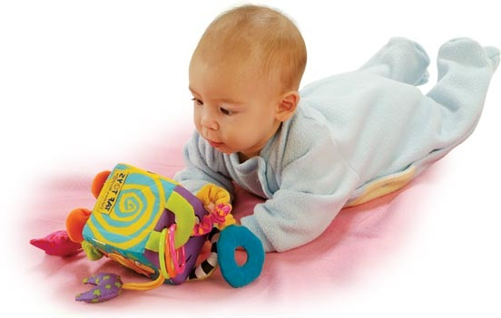

Содержание

1. Особенности формирования действий с предметами и дидактическими игрушками.
2. Методы обучения детей первого года жизни действиям с предметами.
3. Приложения.

1. Особенности формирования действий с предметами и дидактическими игрушками.
Возможность познания предметов, окружающих ребенка, в большой степени зависит от развития способности видеть, слышать, осязать. Взрослому кажется, что такие действия, как протянуть руку к предмету, взять его, очень просты. Однако по отношению к младенцу этот вопрос приобретает значение проблемы, ибо в первые месяцы жизни у него отсутствуют координированные, целенаправленные действия. В новорожденный период все движения, в том числе и движения рук, «носят» безусловно-рефлекторный характер, т. е. возникают без целенаправленного волевого усилия, непреднамеренно. Целенаправленные действия, в том числе и руки, формируются у ребенка в процессе воспитания и обучения – постепенно на протяжении первого полугодия его жизни. Рука, сжатая в кулачок, распрямляется, пальцы выполняют особые хватательные движения. Так рука начинает действовать как человеческий орган. Среди других двигательных функций действия пальцев руки имеют особое значение, так как оказывают огромное влияние на развитие высшей нервной деятельности ребенка, в частности, речи. Однако проходит значительное время, прежде чем рука ребенка начинает в своих действиях походить на руку взрослого человека. Первая двигательная функция руки – схватывание. Как и другие двигательные акты, схватывание сначала выявляется как врожденный рефлекс. Новорожденный, ухватившись за предмет, прикасающийся к его ладони, способен повиснуть на нем всем телом. Это т. н. рефлекс Робинзона, или ладонный рефлекс, так как он возникает в ответ на раздражение ладони, а не пальцев. В 2 месяца дети начинают фиксировать взглядом неподвижные предметы и следить за передвигающимися игрушками (предметами), лежа на животе или находясь в вертикальном положении на руках у взрослого. С 3 месяцев у ребенка начинается период сенсорной активности. С 2,5–3 до 4–4,5 месяцев – этап, который можно назвать подготовительным в освоении движений: появляются простые движения руки, направленные на непосредственный контакт с объектом (притягивание к себе случайно задетого предмета, ощупывание его). Однако действия все еще «носят» безусловно-рефлекторный, т. е. случайный характер и выполняются без целенаправленного волевого усилия. Ребенок удерживает в руке игрушку, если взрослый вкладывает ее в ладонь: в 2 месяца – 2–3 секунды, в 3 месяца – до 10 секунд, в 4 месяца – до 20 секунд. В этот период малыш впервые познает объективные свойства предметов: тяжесть, протяженность, положение в пространстве, характер звучания. С 4 до 7 месяцев ребенок начинает активно обнаруживать скрытые свойства объекта, приводить предмет в движение с целью их обнаружения. Малыш повторно притягивает случайно схваченный предмет, а затем ощупывает, рассматривает, обследует его губами и языком. Он отбрасывает один предмет и берет другой. Может бросить его в определенное место, например на пол, похлопывать по предмету, стучать им, размахивать, чтобы вызвать звучание. В 5 месяцев при схватывании более активными становятся пальцы. Так, например, заметно доминирует большой палец: ребенок отводит его при схватывании объекта. Для этого особенно удобны игрушки, имеющие ручку для захватывания. Малыш может ритмично взмахивать ими, извлекая звуки, перекладывать в другую руку. В 6 месяцев ребенок должен не только уметь крепко держать вложенный в руку предмет, но и брать его из любого положения. Какие же представления о предметах появляются у ребенка на этом этапе? Он познает движение предметов как следствие их притягивания или отталкивания, а главное, выделяет форму предметов в соответствии с возможностями их схватывания и перемещения. У него появляется способность выделять постоянные свойства предмета, независимые от его положения. Так, у ребенка возникает особое отношение к знакомой игрушке, которая может стать и любимой. В 7–10 месяцев появляется способность соотносить предмет с определенным местом в пространстве. Ребенок выполняет двухактные действия: вкладывает и выкладывает предметы, снимает со стержня крупные предметы, имеющие сквозное отверстие, а затем пытается нанизать их и т. п.; перемещает предметы толчками в определенном направлении; захлопывает крышку коробки; воспроизводит вращение предмета, ударяя по нему, стремится вызвать звук: использует один из предметов в качестве орудия и т. п. В 8–9 месяцев малыш крепко сжимает игрушку, если ее хотят отобрать. Он берет мелкие предметы двумя пальцами, а большие – всей ладонью. Появляется превалирование функции одной руки, чаще – правой. Новым для этого периода является манипулирование двумя предметами, подражание предметным действиям взрослого. Малыш познает новые свойства предметов. Он различает части в предмете, определяет ее место в пространстве, осваивает такие действия, как разъединение и соединение, осуществляет направленное движение предмета, усваивает различные пространственные отношения предметов (в, на, за, над) и т.д. От 10—11 месяцев до 1 года 2 месяцев – 1 года 3 месяцев у детей появляются т. н. функциональные действия, которые отличаются от манипулятивных тем, что выявляют целевое назначение предмета. Дети начинают использовать предметы целенаправленно (из чашки пьют, машинку катают, куклу укачивают, из кубиков строят и т. п.). Совершенствуются действия, выработанные ранее, а также отмечаются обобщение и перенос действия на новые объекты. На протяжении этого периода совершенствуются действия руки: кулачок «разжался», пальцы действуют более самостоятельно и автономно. Какие же занятия необходимы ребенку на протяжении первого года его жизни для успешного развития действий рук?В первые месяцы с детьми на основе ладонного рефлекса целесообразно проводить упражнения рефлекторного характера: в раскрытые ладони поочередно вкладывают шарик диаметром 2–2,5 см, добиваясь схватывания. Используют шарики, различные по весу, по материалу (пластмассовые, деревянные, а также самодельные матерчатые – гладкие, махровые, покрытые мехом, кожей и т. д.), твердые и мягкие. К шарикам следует прикрепить ленточки, которые позволят взрослому опускать их сверху в ладонь ребенка, а ребенку действовать относительно самостоятельно под контролем взрослого. Шарики можно поочередно опускать в каждую руку; одновременно в две руки вкладывать шарики одинаковые и разные и т. п. Подтягивая шарик за ленточку и не вынимая его из ладони ребенка, взрослый стимулирует более сильное схватывание. Полезны вкладыши в виде небольших валиков из клеенки, махровой, ситцевой ткани. Они стимулируют движения руки (схватывание, сжимание), дифференцировку положения большого пальца руки при схватывании, развивают тактильную чувствительность ладони. Рефлекторные упражнения и упражнения на вкладывание предметов в ладонь носят пассивный характер, так как выполняются с помощью взрослого, однако они полезны для развития осязания. В 3–4 месяца реакция возникает уже не только при вкладывании, но и при случайном захватывании предметов. Полезны упражнения с ленточкой и шнурком. Когда ребенок лежит на спине, взрослый вкладывает в его руки гладкую ленточку, а затем шнурок с узелками. Осторожно подтягивая за один конец, побуждает малыша не только крепче схватывать шнурок, но и перехватывать его. В 5 месяцев ребенок может взять предмет, если он находится в поле его зрения и расположен удобно, в 6 месяцев он хорошо берет игрушку из разных положений и подолгу с ней занимается. С этого времени можно учить ребенка захватывать предмет не только из разных положений, но и разными способами: петлеобразное движение сверху; плавное приближение с постепенным опусканием; движение, скользящее по поверхности. Вначале взрослый рукой ребенка описывает траекторию по направлению к предмету, малыш как бы разучивает движение, затем начинает выполнять его самостоятельно. Совершенствование движений идет на протяжении всех последующих месяцев. Если в 2–3 месяца игрушки-подвески (см. приложение фото №1, №2, №3) использовались для того, чтобы научить ребенка рассматривать и следить за объектом, то в 5–6 месяцев они необходимы для развития целенаправленных движений руки к предмету, формирования умения захватить и подтянуть его к себе. С этой целью подвешивают шарики, колокольчики, ленточки и т. п., укрепленные на шнуре, который связан концами. Подтягивая к себе один предмет, малыш вызывает перемещение других, на которые затем переориентируется и начинает захватывать (см. приложение фото№ 4). После 6 месяцев начинается второй период развития действий с предметами. На протяжении второго полугодия первого года жизни воспитатель обучает малыша следующему. • Выполнение действий с 2 – 3 предметами – воздействуя на один, малыш изменяет положение в пространстве другого (см. приложение фото№ 5). • Выкладывание предметов из емкости путем ее переворачивания (высыпание всех шариков из ведерка или опрокидывание тележки с кубиками и т. п.), поочередное выкладывание предметов с опорой на автодидактические свойства материала (игрушки фиксированы на ленте, что позволяет осуществить цепь последовательных действий и т. п. (см. приложение фото№ 6). • Вкладывание предметов в полое пространство (например, в коробку, ведерко): поочередно с опорой на автодидактические свойства материала и без опоры на эти свойства (т. е. вкладывание игрушек по одной, по две вне какой-либо системы) (см. приложение фото№ 7). • Проталкивание предметов (занятия с шаробросом, дидактической коробкой и т. п.) (см. приложение фото № 8). • Прокатывание предметов: толкание игрушки от себя, следование за отталкиваемым предметом, прокатывание с лотка и т. п. (см. приложение фото № 9). • Снятие предметов с опоры: колец со стержня в горизонтальной плоскости; втулок со шнура; шаров с ленты в горизонтальной плоскости (см. приложение фото № 10). • Нанизывание колец большого размера на стержень (в горизонтальной плоскости) (см. приложение фото № 10).
• Рассоединение двух предметов или одного предмета, состоящего из двух взаимосвязанных частей: вытаскивание грибков, втулок из отверстий панели (столик, верстачок); открывание матрешки, бочат и т. п. (с помощью ленты, приемом подтягивания) (см. приложение фото№11). • Открывание коробок: снятие крышек с различных по форме коробок, открывание и закрывание фиксированных крышек, проталкивание, выдвигание крышек на коробках, открывающихся разными способами (см. приложение фото№12). • Выполнение двухактных, взаимоисключающих действий: выкладывание – вкладывание; снятие – нанизывание, рассоединение – соединение (см. приложение фото № 13).
2. Методы обучения детей первого года жизни действиям с предметами.
Одним из методов обучения детей первого года жизни (после 3 месяцев) действиям с предметами является метод пассивных движений (взрослый выполняет действие рукой малыша). На протяжении всего первого года он использует этот метод с разной степенью активности со стороны ребенка. В первые месяцы взрослый выполняет действия за ребенка, затем вместе с ним. Начиная с 3 месяцев, после каждого применения вышеописанного метода взрослый дает ребенку возможность выполнить его повторно, но с большей самостоятельностью, не опережая его инициативу. После пассивного упражнения надо стимулировать активность ребенка, проявляющуюся в самой элементарной форме. При действиях с предметами взрослый должен давать ребенку время на их рассматривание, не торопить переходить к непосредственному выполнению. Другой метод обучения действиям с предметами – «случайного действия». Взрослый заранее планирует ситуацию, в которой ребенок встает перед необходимостью выполнить задание. Метод «случайного действия» позволяет исподволь, незаметно подвести ребенка к самостоятельному выполнению задания. Это особенно важно до 3 месяцев, когда у ребенка не сложилось еще целенаправленного воздействия на предметы. Вначале следует подбирать объекты, наиболее удобные для схватывания, сжатия, а затем и захватывания их из удобного положения (см. приложение фото№ 14, № 15). С 6 месяцев с младенцами проводят занятия с игрушками, формируя навык захватывания из любого положения. При этом подбирают такие упражнения, которые позволяют активизировать движения большого пальца. Детям предлагают игрушки, имеющие ручку для захвата, в основном погремушки. С момента возникновения целенаправленного захватывания, умения крепко удерживать предметы в руках все упражнения активно выполняются самим ребенком. Его действия можно рассматривать в двух аспектах: техническом (как он совершает действие) и смысловом (для чего это делает). Смысловая сторона действий с предметами развивается интенсивно. Дети начинают выполнять не только движения схватывания, но и проталкивания, вкладывания, подтягивания, выкладывания, перекладывания и т. п. Задача взрослого состоит в том, чтобы активизировать пальцы руки. Для этого используются игрушки-вкладыши: цветные колпачки, бочата, матрешки и т. д. (см. приложение фото№ 16). С 8–10 месяцев интенсивно «работает» не только большой палец руки, но и указательный. Дети начинают выполнять более тонкие движения. С целью развития моторики пальцев им дают коробочки, которые открываются сбоку, сверху, путем проталкивания. Коробочки могут быть разной формы: круглой, квадратной, продолговатой, треугольной. Ребенок самостоятельно снимает с них крышки, но закрыть может лишь те коробки, к которым крышки прикреплены, т. е. зафиксированы. В 10—12 месяцев с детьми можно проводить дидактическую игру «Чудесный мешочек» (см. приложение фото№ 17, №18). В этом возрасте ребенок справляется с таким сложным заданием, как нанизывание колец на стержень. Ему предлагают 3–5 колец одинакового размера, которые он последовательно нанизывает на стержень или специальные игрушки-приспособления (см. приложение фото№19, №20,№21,№22). При этом ребенок совершает петлеобразное движение рукой, делает попытки захватывания кольца кончиками большого и указательного пальцев, т. е. выполняет относительно сложное с точки зрения координации упражнение. Малыш успешно действует с «занимательной коробкой», в отверстия которой проталкивает шарики, кубики, призмы разной величины (см. приложение фото № 8). Предлагают малышу также и столики с грибочками, втулочками, елочками (см. приложение фото№23, №24). Упражнения для руки состоят в тренировке умения взять предмет кончиками пальцев, направить его в определенную сторону, соотнести с плоскостью другого предмета, приложить усилие для соединения деталей с основанием. Все эти задачи представляют известную трудность для малыша. Они полезны для развития не только действий руки, но и глазомера, чувств, эмоций, а в конечном счете – мышления и речи ребенка.
ПРИЛОЖЕНИЯ
Фото№ 1 Фото№2
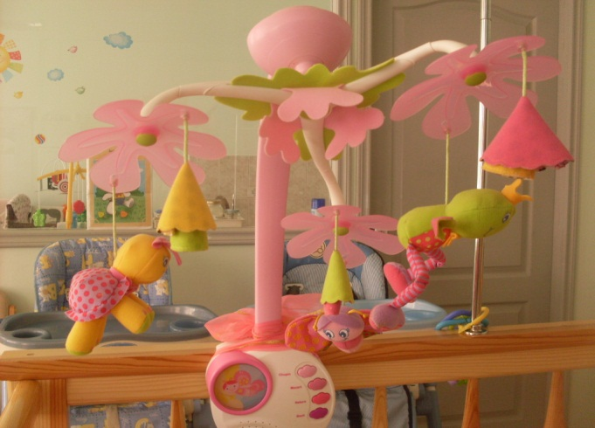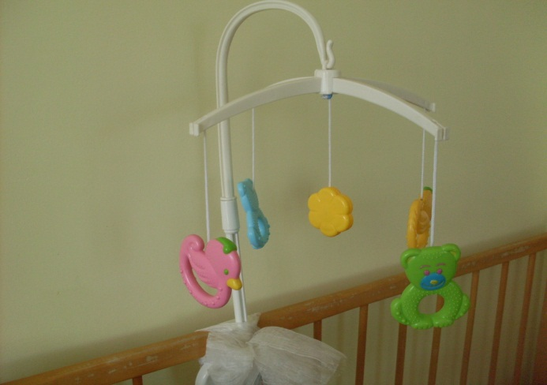
Фото№3 Фото№4
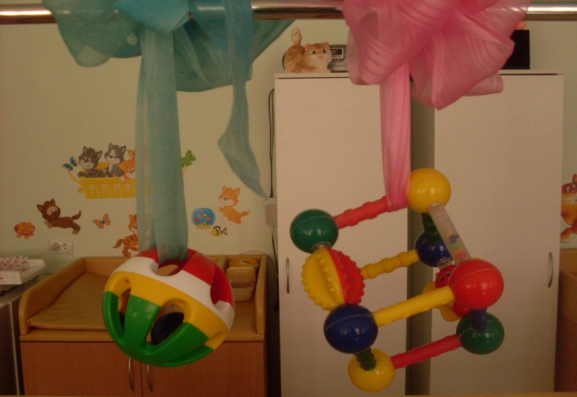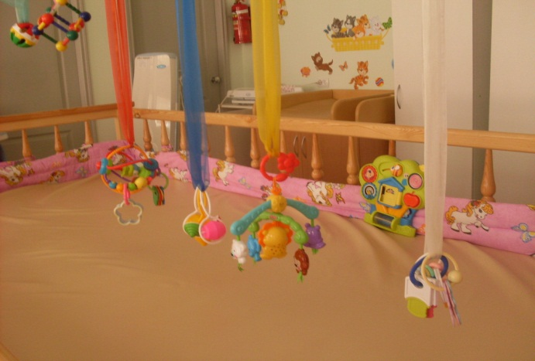

Фото № 5 Фото№6
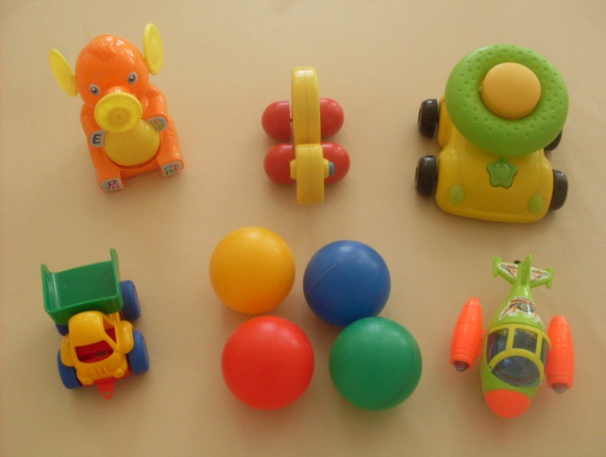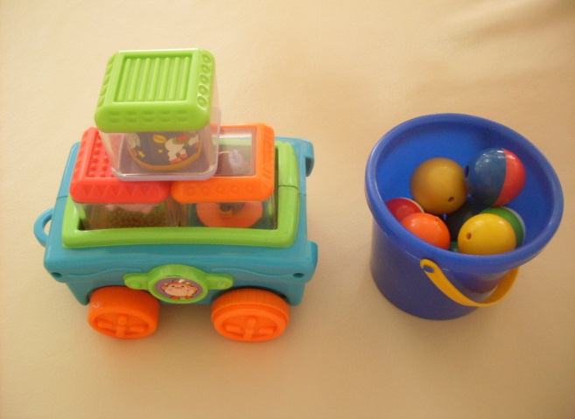

Фото№7 Фото№8
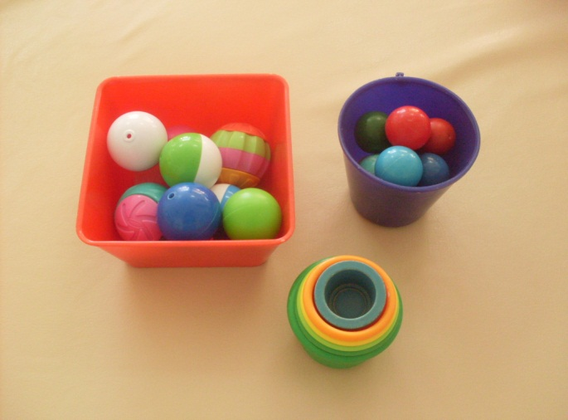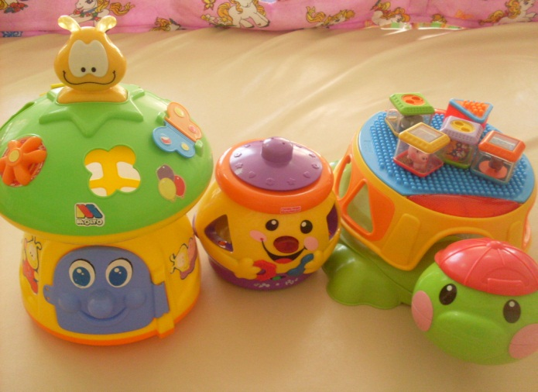

Фото№ 9 Фото№10
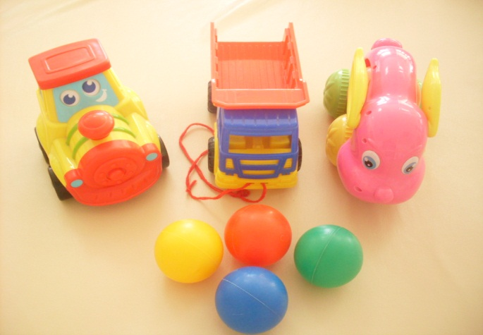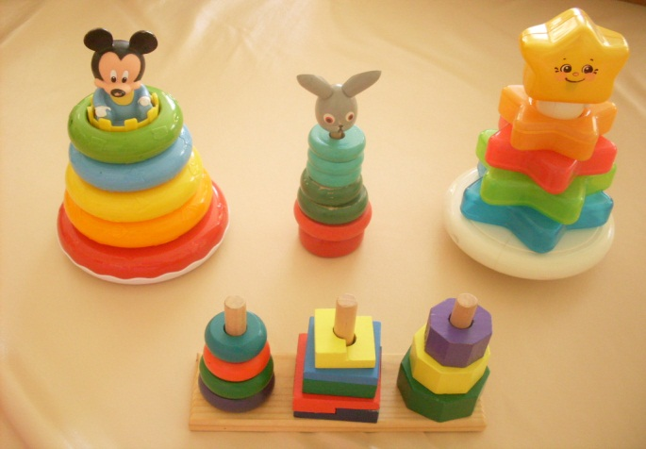

Фото№ 11 Фото№12
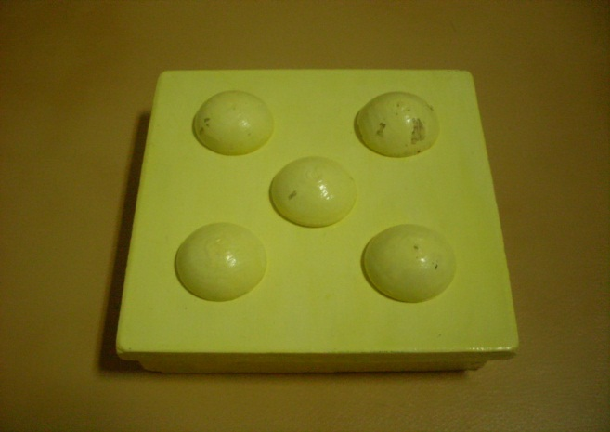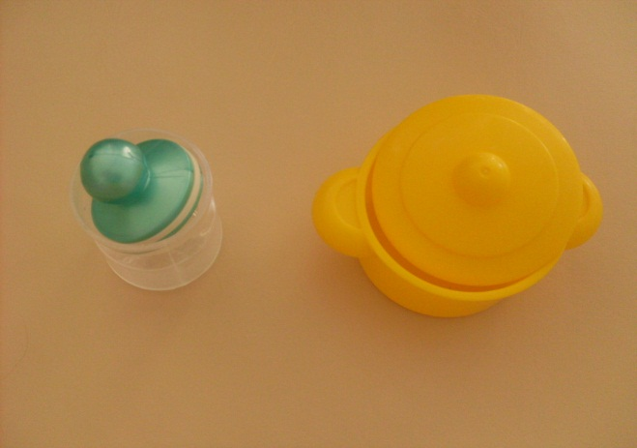

Фото№13 Фото№ 14 «Погремушки обычные»
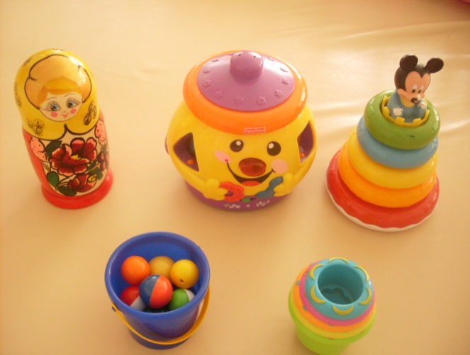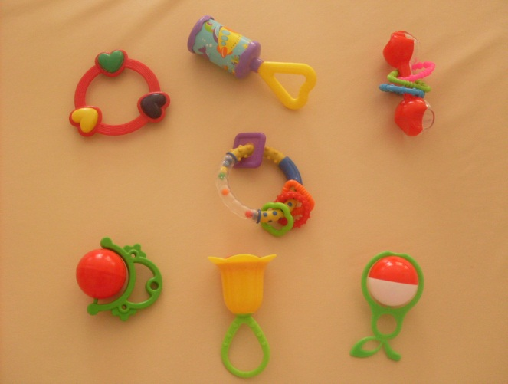

Фото№ 15 «Погремушки сюжетные» Фото№ 16
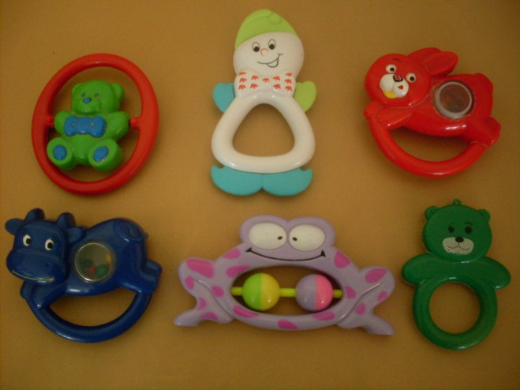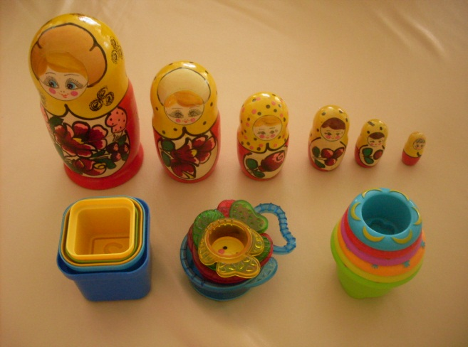

Фото№ 17 «Чудесный мешочек» Фото№ 18 «Чудесный мешочек»
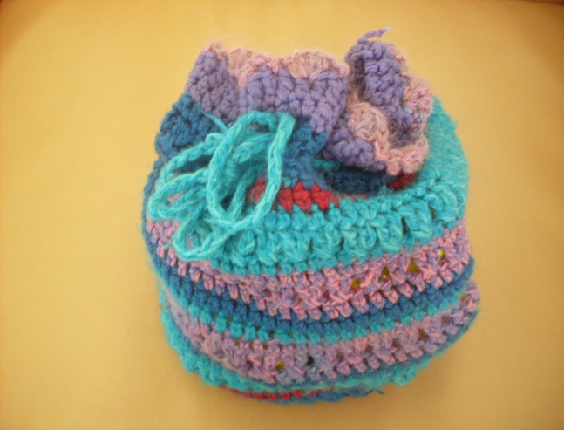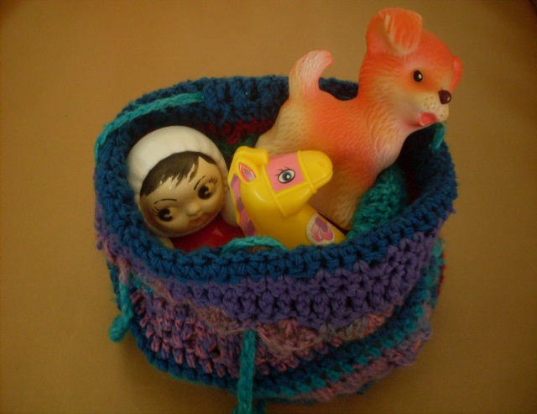
Фото№ 19 Фото № 20 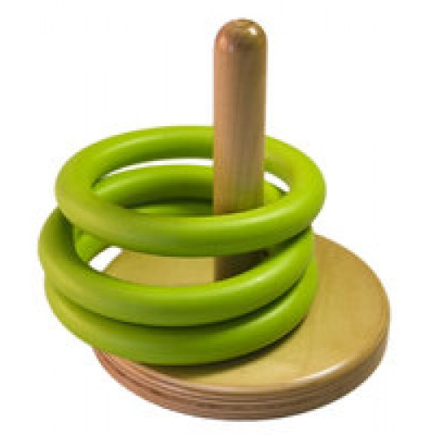 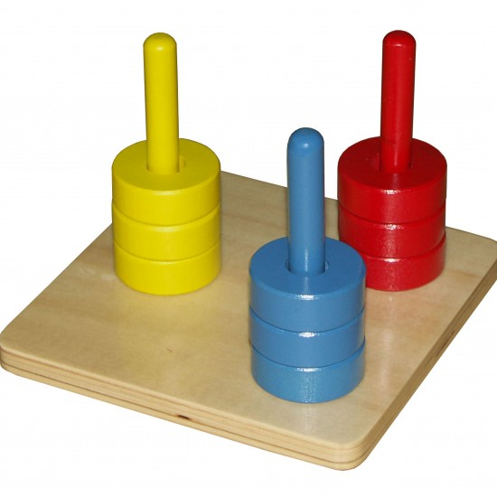
Фото№21 Фото№22 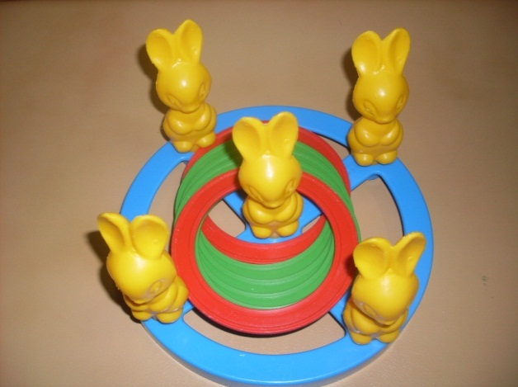 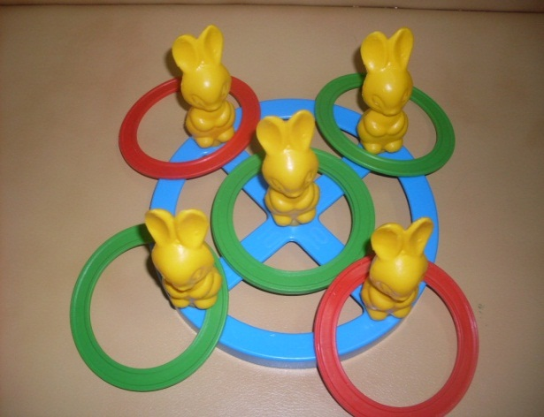
Фото№23 Фото№24
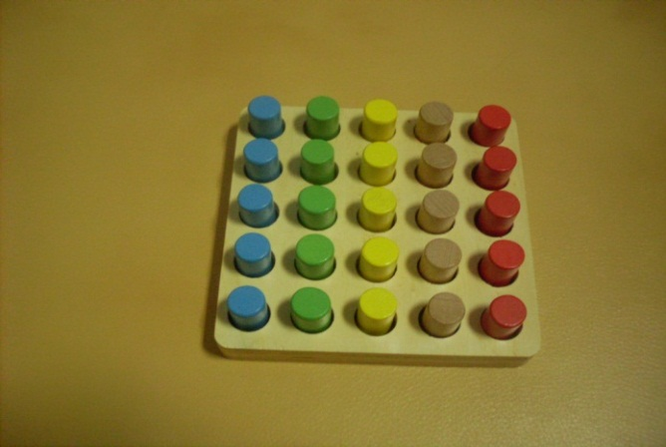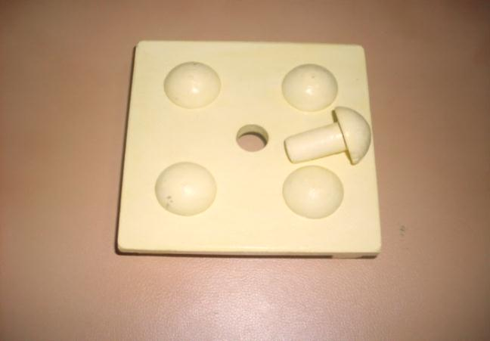
Использованные источники информации: 1. Павлова Л.Н. Развивающие игры-занятия с детьми от рождения до трех лет: Пособие для воспитателей и родителей.- М.: МОЗАИКА-СИНТЕЗ, 2010. 2. Личные фотографии 3. Сайт в Интернете картинки предметная деятельность детей раннего возраста

